**Создание учетных данных для доступа к экземпляру базы данных**

**Цели**

По окончании этой лабораторной работы вы сможете:

* Создание собственного экземпляра базы данных в IBM Cloud с помощью сервиса DB2

**Упражнение**

Учетные данные базы данных требуются для подключения из удаленных приложений, таких как записные книжки Jupyter, которые используются в лабораторных работах и заданиях в последние две недели курса.

1. Перейдите на панель управления IBM Cloud Resources (или нажмите на IBM Cloud в

левом верхнем углу):

<https://cloud.ibm.com/resources>

Примечание: вам может потребоваться войти в IBM Cloud в процессе загрузки ресурсов/панели управления.

Если ваше соединение медленное, полная загрузка панели может занять более 30 секунд.

1. Найдите и щелкните по вашему сервису Db2, указанному в разделе Сервисы.

(**ЗАМЕТКА:** В приведенном ниже примере служба называется **Db2-f7**. Ваш сервис Db2 может иметь  
разные буквы/цифры в суффиксе, например, **Db2-f8**, **Db-50** и т.д.)

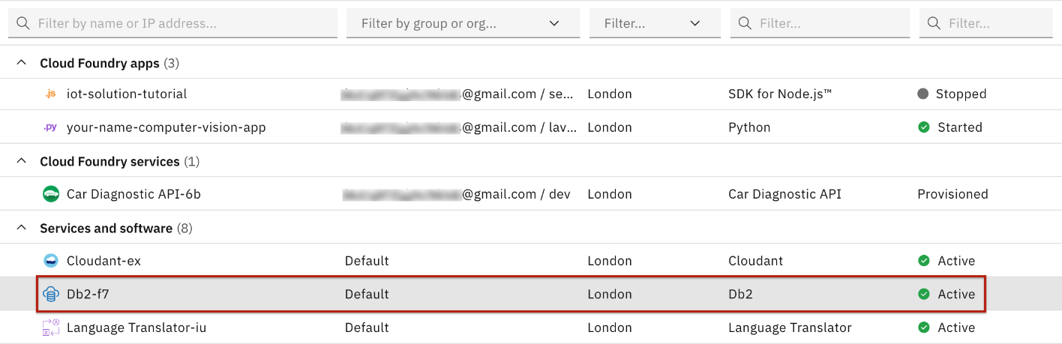

1. Нажмите на «Служебные учетные данные» в левом меню

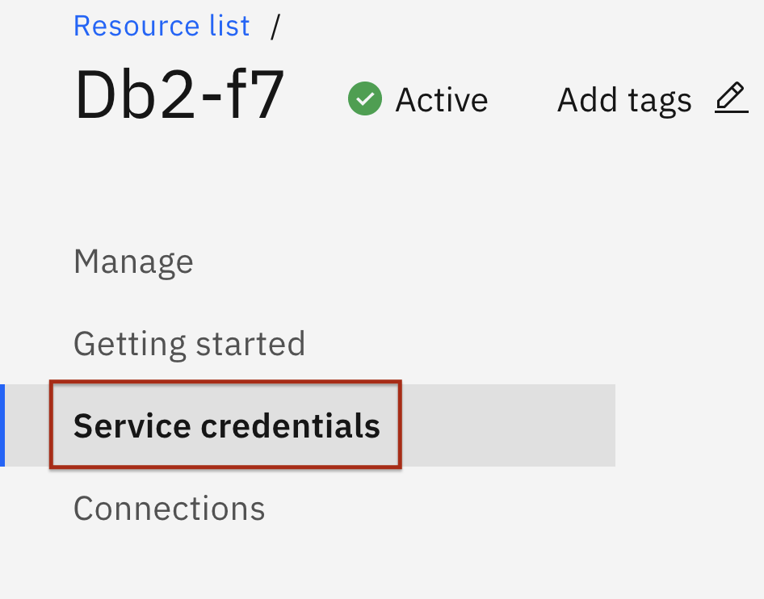

1. Нажмите на кнопку для создания **Новых учетных данных**



В появившемся запросе нажмите кнопку **«Добавить**» в правом нижнем углу:

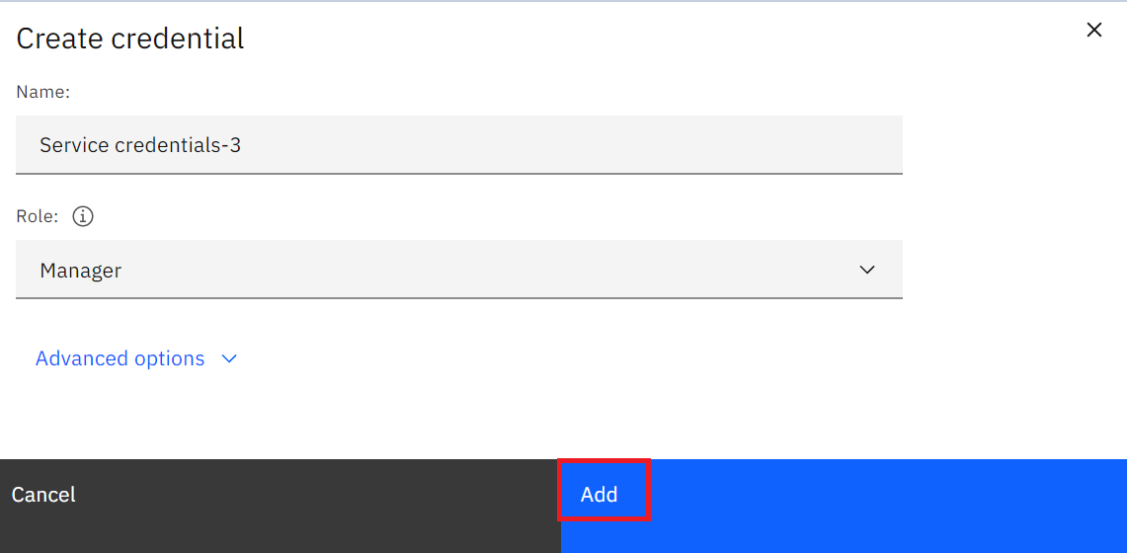

1. Установите флажок «**Просмотреть учетные данные»**
2. Скопируйте и сохраните учетные данные, отметив следующее:

* **port** - это порт базы данных
* **db** - имя базы данных
* **host** — имя хоста экземпляра базы данных
* **username** — это имя пользователя, которое вы будете использовать для подключения
* **password** — это пароль, который вы будете использовать для подключения

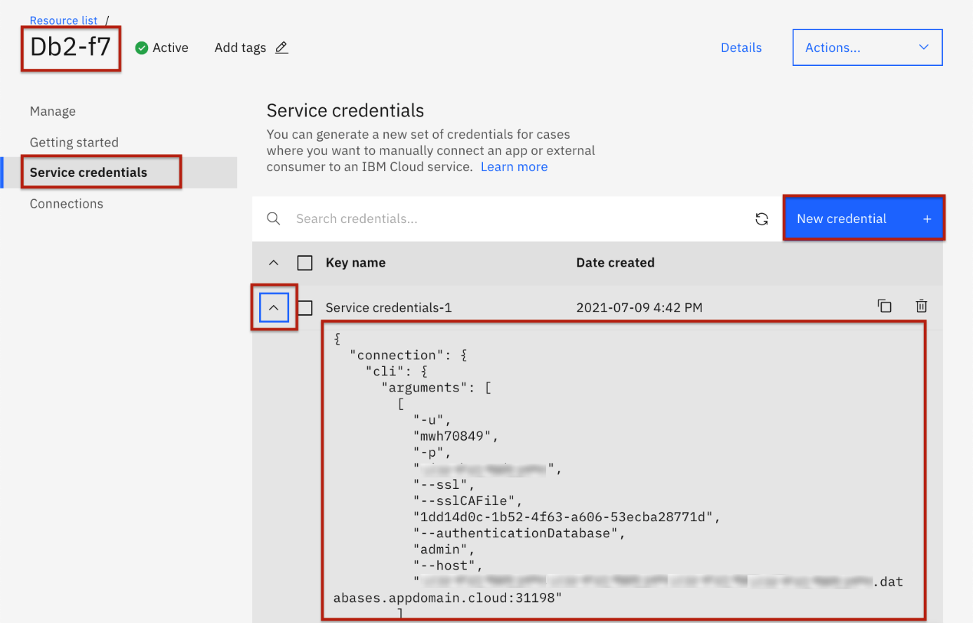

Вам нужно прокрутить вниз, чтобы получить данные о учетных данных.

